Содержание
Введение ……………………………………………………2
I. Основная часть
- Что такое плесень? …………………………………3
- Размножение плесени ………………………………4
- Вред и польза ………………………………………5-6
II. Эксперимент ……………………………………………7
III. Выводы. Заключение ..…………………………………8
IV. Литература………………………………………………9
V. Приложение

Введение
Она появилась на Земле 200 миллионов лет назад. Она убивает и спасает от смерти. Ее называют "хлебом дьявола" и "плевком Бога". Она сказочно красива, но вызывает отвращение - это всё про плесень. Именно про неё мы расскажем в своей исследовательской работе.
Нами выбрана именно эта тема, потому что интересно понять, какое значение имеет в нашей жизни плесень и насколько она важна в природе. На наш взгляд, плесень недооценивают хотя бы по её внешнему виду. Ведь на первый взгляд она вызывает отвращение. Но, однако, именно благодаря ей, а точнее пенициллину, который изготавливается на основе плесени, во вторую мировую войну 95% военнослужащих с инфицированными ранами вылечились, а после окончания войны в 1945 году этот чудо антибиотик стал главным оружием медицины.
Мы считаем, что проблема плесневых грибов становится актуальной после того, как тот или иной человек столкнётся с плесенью сам, а не из любопытства решит что-то про неё узнать. Относясь к плесени пренебрежительно и порой несерьезно, мы даже не подозреваем, насколько опасной она может быть.
Цель исследования: узнать, что такое плесень и какое значение она имеет в нашей жизни.
Задачи :
1. Выяснить, как появляется плесень и проверить свои предположения в ходе эксперимента.
2. Узнать ее полезные и вредные свойства.

Гипотезы:
1. Предположим, плесень образуется и обитает во влажной среде.
2. Допустим, что существует полезная и вредная плесень.

Объект исследования: плесень
Предмет исследования: свойства плесени

Методы исследования:
1. Теоретические: изучение литературы по данной проблеме, работа в сети Интернет, просмотр научно-познавательных передач.
2. Эмпирические: наблюдение за плесенью, эксперимент.

- Основная часть
- Что такое плесень?
Плесень — это грибы, образующие характерные налёты на продуктах питания, фруктах, растительных остатках, обоях, коже и других предметах. Плесневые грибки распространены практически всюду. Они обнаруживаются, как в жилище человека, так во внешней среде. Плесень (плесневые грибки) - особое царство живой природы. Представители этого царства имеют сходства и различия как с бактериями, растениями, так и с животными. Плесень относится к классу грибов, которых насчитывается свыше 100.000 видов, включая шляпочные грибы, ржавчинные грибы и дрожжи.
Плесень распространяется по воздуху в виде микроскопических спор. Попадая в подходящую среду, спора, при необходимой температуре и уровне влажности, начинает прорастать. Поэтому стоит лишь забыть
свежие продукты, консервы, фрукты и даже кожаное изделие на один-два дня в теплом, сыром помещении, как они тут же подвергаются «нападению» спор, и на предмете разрастается колония грибков-плесени.
Плесень образует подобные нитям клетки, называемые гифами. Когда гифы переплетаются между собой, образуется пушистый клубок нитей - мицелий. Это и есть то, что мы называем плесенью. Внешне плесень также может напоминать грязь или пятна, например, когда она образуется на стенах в ванной комнате между плитками кафеля.

- Размножение плесени
Плесень размножается невероятно быстро. Нити грибницы поднимаются вверх. На их концах образуются черные головки. Они подобны плодовым телам шляпочных грибов. В головках созревают споры. При созревании спор головки лопаются. Споры разносятся ветром.
Попадая на продукты или в другую благоприятную среду, они прорастают, образуя грибницу. А если условия благоприятные, плесень быстро появится на книге, обуви или на упавшем дереве в лесу. В обыкновенной хлебной плесени можно различить маленькие чёрные точки - спорангии, в которых образуются споры. В одном спорангии содержится до 50.000 спор, каждая из которых способна воспроизвести сотни миллионов новых спор всего за несколько дней!
Для развития плесени нет ничего лучше как:
- повышенная влажность
- температура в помещении 20 – 30 градусов тепла.

3.Вред и польза плесени
Плесень способна выделять токсические вещества, которые могут нанести вред организму людей и животных. Действие плесени ощущается, когда её споры проникают через вдыхаемый воздух, через поверхность кожи или проглатываются вместе с пищей. У плесени есть вредные и полезные свойства.
Вредные свойства плесени:
Об опасных свойствах некоторых видов плесени известно уже давно. В VI веке до н.э. ассирийцы использовали древний вид биологического оружия - спорынью, с помощью которой они отравляли воду в колодцах своих врагов. В колосе ржи, а иногда и других злаков, среди обыкновенных, здоровых зерен попадаются зерна крупные, уродливые, действительно похожие на рожок темно-фиолетового цвета. Грибок, вызывающий эту болезнь, проникает в завязь цветка. Здесь его грибница сильно разрастается, образуя твердый, плотный рожок. Это и есть спорынья. Она ядовита. Семена от нее нужно очищать. Хлеб, испеченный из муки, содержащей значительное количество спорыньи, может вызывать тяжелую болезнь, которую называют «злые корчи», и даже смерть. Название болезни показывает, что яд спорыньи вызывает сильное сокращение мускулов (судороги), спорынью употребляют в медицине, но только по предписанию врача и в очень малых дозах.
Однако, когда мы сталкиваемся с плесенью в повседневной жизни, это не представляет серьёзной угрозы для здоровья. В одном медицинском издании говорится: «Большинство видов плесени, даже если вы вдыхаете её споры, безвредны». Обычно от воздействия плесени страдают люди с заболеваниями дыхательных путей, такими, как астма; аллергики и те, кто по роду своей деятельности часто соприкасается с большим количеством плесени, например фермеры. Наиболее уязвимы также маленькие дети и пожилые.
По данным Калифорнийского отдела службы здравоохранения США, плесень может вызывать следующие симптомы: хрипы, затрудненное или поверхностное дыхание, одышку; отёк слизистой носовых пазух; раздражение глаз (жжение, слезоточивость, покраснение); сухой отрывистый кашель; першение в горле; сыпь и раздражения на коже.
Но у плесени много и полезных свойств.

Полезные свойства плесени:
В 1928 году английский микробиолог Александер Флеминг случайно обнаружил антибактериальное свойство зелёной плесени. Эта плесень способна убивать бактерии, но безвредна для человека и животных. Это открытие положило начало производству пенициллина, который считается «самым действенным средством в современной медицине». В 1945 году Флеминг и его коллеги Хоуард Флори и Эрнст Чейн удостоились за свой труд Нобелевской премии в области медицины. С тех пор плесень стали применять для получения различных лекарственных препаратов, например лекарств от мигрени, для лечения болезни Паркинсона и предотвращения образования тромбов.
Плесень также открыла двери в восхитительный мир вкуса. Взять, к примеру, сыр. Знаете ли вы, что такие сорта сыра, как бри, камамбер, голубой датский сыр, горгонцола, рокфор и стилтон обязаны своим особенным вкусом некоторым видам плесени рода пенициллиум? То же самое можно сказать и о салями, соевом соусе и пиве.
Кроме того, плесень применяется в виноделии. Ягоды винограда, на которых образовалось нужное количество плесени, собирают в определённое время и используют в производстве элитных десертных вин. В винном погребе, где происходит процесс брожения, особая погребная плесень придаёт вину его окончательный вкус. Если перефразировать пословицу венгерских виноделов, можно сказать: «Благородная плесень делает хорошее вино».
Таким образом, мы изучили особенности плесени, её вредные и полезные свойства и пришли к выводу, что плесень относится к классу грибов, размножается невероятно быстро, способна выделять токсические вещества, но так же обладает и полезными свойствами.

II. Эксперимент
В ходе исследования плесени, мы задали себе вопрос: А на каких продуктах плесень вырастет быстрее? Поскольку мы не нашли ничего что помогло бы нам ответить на этот вопрос мы решили сами ответить на него в ходе проведенного нами исследования.
Мы взяли продукты:
1. Масло
2. Сыр
3.Хлеб

1-й день:
Мы взяли немного от каждого продукта, и положили на тарелочку в тёплое влажное место. И принялись ждать. (Приложение I)

2-й день:
Изменений не наблюдалось. (Приложение II)

3-й день:
У масла и сыра появился специфический запах.

4-й день:
Запах остался. На сыре появились капельки масла. Масло пожелтело и подтаяло. На хлебе изменений не было.

5-й день:
На сыре и хлебе начали появляться белые пятна - плесень.
(Приложение III)

6-й день:
Специфический запах усилился. На хлебе и сыре наблюдается разрастание плесени. (Приложение IV)

В конце нашего исследования мы смогли ответить на свой вопрос «А на каких продуктах плесень вырастет быстрее?» Действительно, сыр и хлеб быстрее покрываются плесенью, чем масло, потому что масло имеет плотную структуру, а плесени, чтобы жить и размножаться, нужен доступ воздуха. Хлеб - структура пористая и воздушная и соответственно распространение плесени в нём происходит быстрее.

III. Выводы. Заключение
Мир без плесени был бы мертв. Наличие плесени подтверждает, что наш мир еще жив. Наш мир создан совершенным. В нем нет ни одной лишней детали.
В ходе проведённого исследования, мы выполнили все поставленные перед нами задачи:
- выяснили, как появляется плесень, проверили свои предположения в ходе эксперимента;
- узнали её вредные и полезные свойства.
Достигли цели исследования: узнали, что такое плесень и какое значение она имеет в нашей жизни.
Подтвердили первую гипотезу о том, что плесень образуется и обитает во влажной среде. Действительно сыр и хлеб быстрее покрываются плесенью, чем масло, потому что масло имеет плотную структуру, а плесени чтобы жить и размножаться нужен доступ воздуха. Хлеб - структура пористая и воздушная и соответственно распространение плесени на нём происходит быстрее.

Подтвердили вторую гипотезу о том, что существует вредная и полезная плесень. Когда мы сталкиваемся с плесенью в повседневной жизни, это не представляет серьёзной угрозы для здоровья, но всё равно нужно внимательнее относиться к качеству продуктов, употребляемых в пищу. Полезную плесень можно обнаружить в разных сортах сыра, соевом соусе, пиве, а так же такая отрасль промышленности, как виноделие, не обходится без плесени.

Провели эксперимент по нашей проблеме и пришли к выводу, что на сыре плесень растет быстрее, чем на масле или на хлебе, так как была питательная среда, для образования развития плесени.
В ходе нашего исследования, мы узнали много нового и интересного о плесени. Думаем, что в дальнейшем, если мы узнаем, что ученые открыли в изучении плесени что-то новое, нас это заинтересует.

Литература

Приложение I

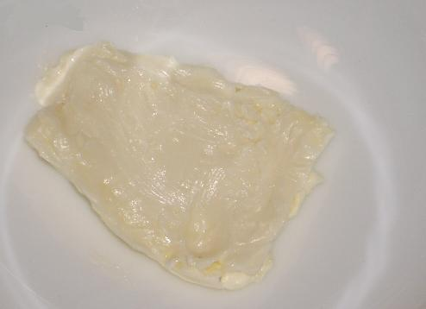
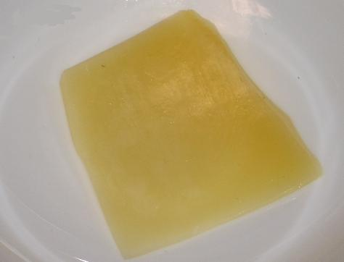
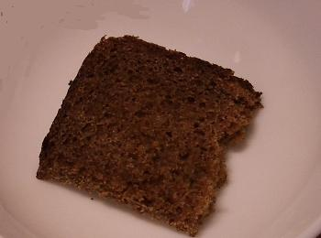

1 день эксперимента

Приложение II

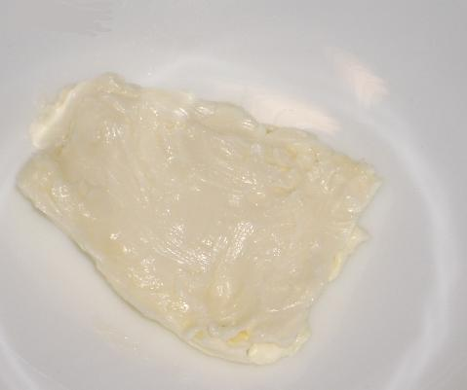
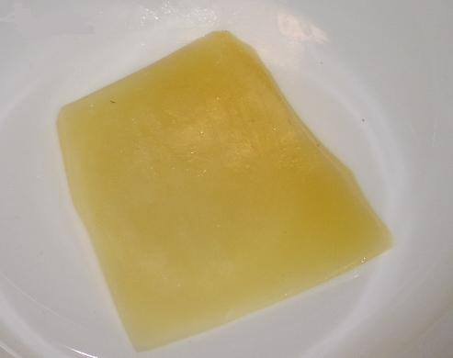
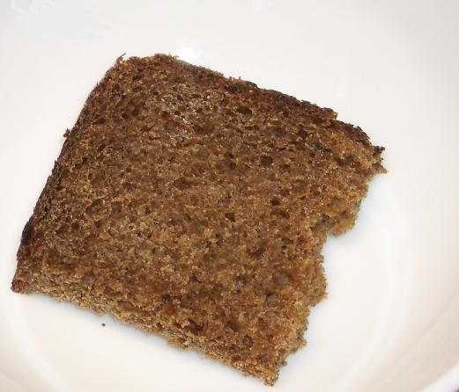

2 день эксперимента

Приложение III

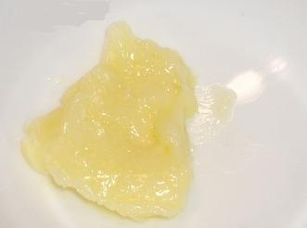
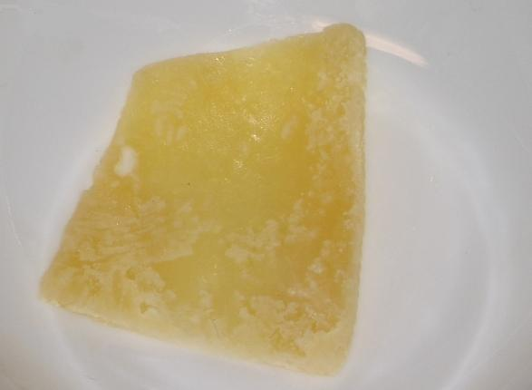

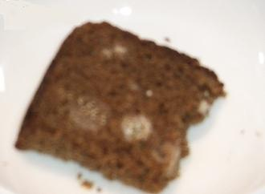

5 день эксперимента

Приложение IV

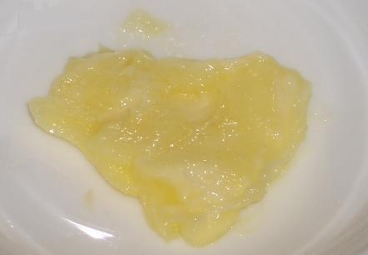
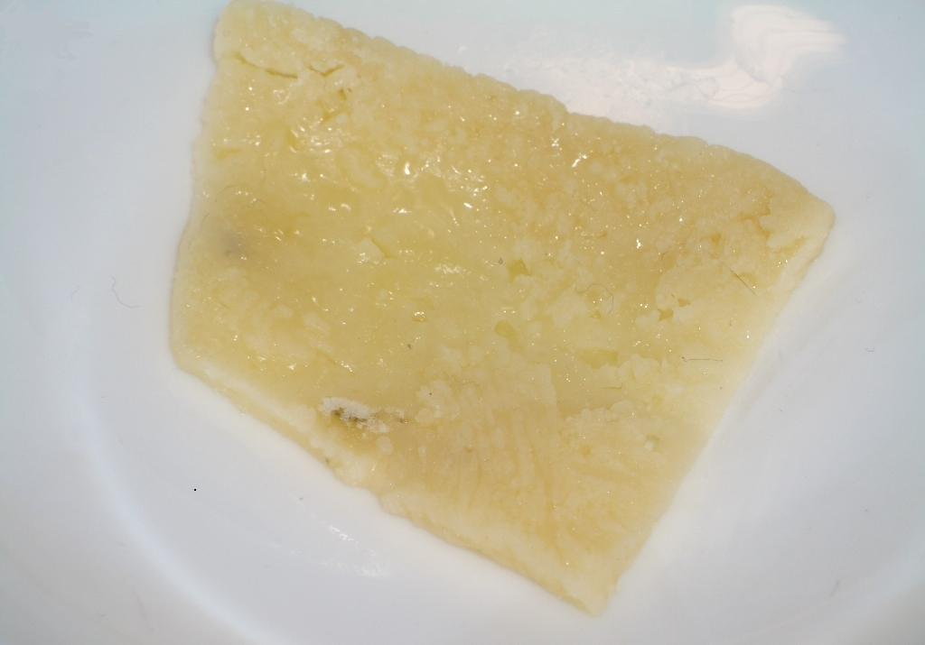

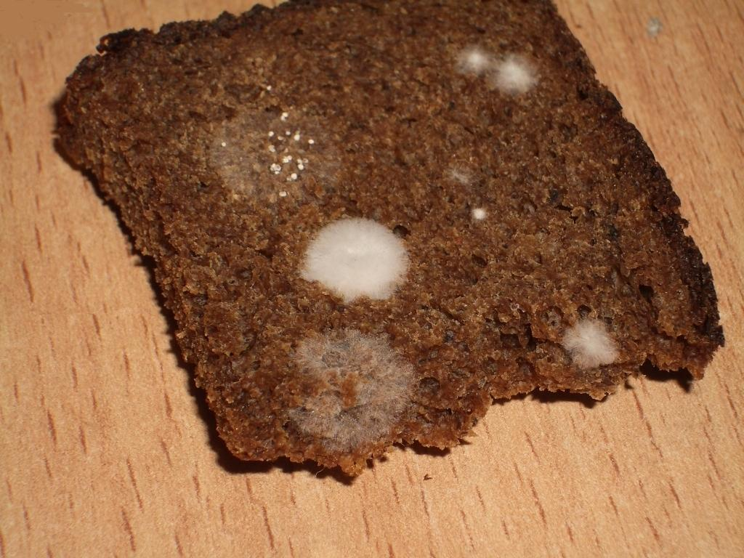

6 день эксперимента

Приложение V
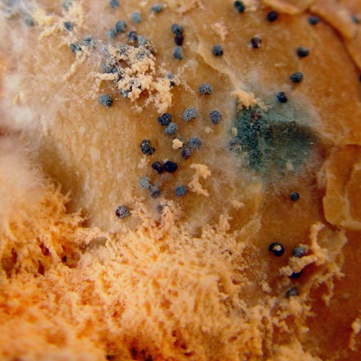
Плесень на батоне хлеба
Приложение VI
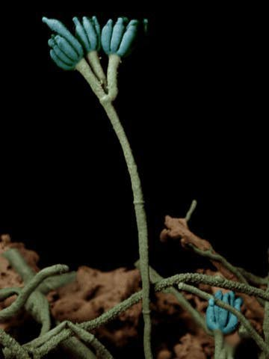
Хлебная плесень при увеличении 1200 крат
Приложение VII
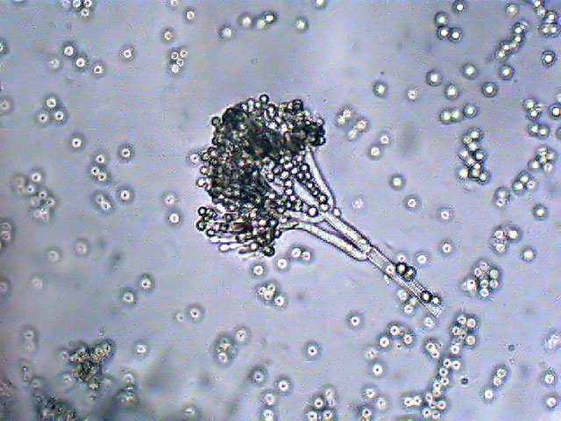

Плесневый грибок пенициллин

Приложение VIII

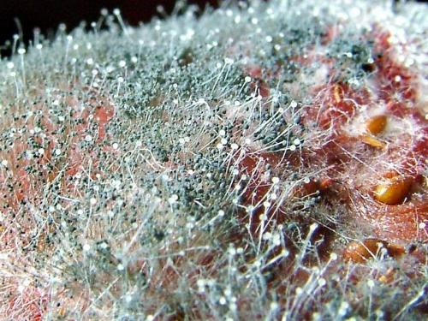

Серая гниль, портящая российскую клубнику, во Франции используется для приготовления вин и называется "благородной плесенью".

Приложение IX

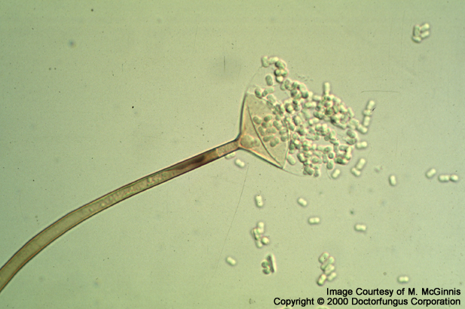

Клубничная плесень при увеличении 800 крат

